**Тема. Знаходження значень виразів на сумісні дії першого ступеня.**

Мета. Закріплювати вміння учнів виконувати дії додавання і віднімання над багатоцифровими числами, вчити розв’язувати задачі з буквеними даними, продовжувати закріплювати вміння виконувати дії з іменованими числами; розвивати швидкі обчислювальні навички, логічне мислення, увагу, розширювати знання дітей про материки; виховувати прагнення до знань.

Тип уроку. Урок - подорож

Обладнання. Підручник «Математика» 4 клас М.В.Богдановича, картки для роботи в парах, малюнки тварин, корабля, геометричний матеріал, карта півкуль.

Хід уроку

І. Організаційна частина

Ось дзвінок нам дав сигнал,

Працювати час настав.

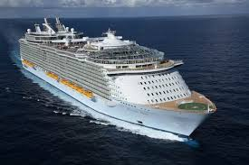Тож гаразд, часу не гаємо,

І урок розпочинаємо.

ІІ. Контроль, корекція і закріплення знань.

Сьогодні на уроці ми будемо подорожувати по материках Землі. Для цього нам потрібно підготувати корабель.

* Якщо ми гарно виконаємо математичний диктант, наш корабель відправиться на дослідження континентів.

1. *Математичний диктант*

* Сума чисел 46 і 28;
* Різниця чисел 700 і 370;
* 34 збільшити у 2 рази;
* 280 зменшити на 190;
* Зменшити 48 у 3 рази;
* Записати, на скільки 920 більше від 108?
* Записати, у скільки разів 540 більше ніж 90?
* Знайти 1/5 від 75.
* А зараз обміняйтесь зошитами, перевірте роботу свого сусіда.
* Молодці, діти. Завдання виконали, корабель готовий до подорожі. Щоб дізнатися, на який материк ми попливемо, я пропоную вам погратися в гру «Незакінчене речення»

*2.Гра «Незакінчене речення»*

* В одному кілограмі 1000 …
* В одній тонні 1000 …
* В одній тонні 10 …
* В одному центнері 100 …
* В одному метрі 10 …
* В одному метрі 100 …

- Молодці, діти. Вас радо вітає найбільший материк на землі – Євразія. Материк, на якому ми живемо. Він складається з двох частин: Європи та Азії. Займає 2/3 частини всієї суші. Це єдиний материк, що омивається 4 океанами.

- Щоб дізнатися іншу цікавинку про материк, вам потрібно виконати завдання одного з представників тваринного світу континенту.

- А хто до нас завітає на урок, ви дізнаєтесь, відгадавши загадку.

*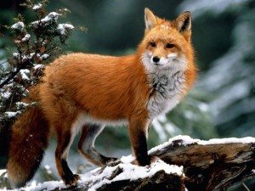В темнім лісі проживає,*

*Довгий хвіст пухнастий має.*

*Їй на місці не сидиться.*

*А зовуть її? (Лисиця)*

- Так, лисичка приготувала для вас завдання.

*3.Робота в парах. З’єднайте рівні між собою величини:*

15020 м 4000 кг

5040 г 15 км 020 м

3310 дм 252 дм

4 т 331м

25 м 2дм 5кг 040 г

- Отже, у Євразії знаходиться найглибше озеро світу – Байкал, найбільше озеро – Каспійське, найвища вершина земної кулі – Джомолунгма, найменше море в світі – Мармурове, наймілкіше – Азовське.

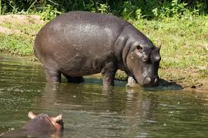- Продовжуємо нашу подорож. Наш корабель дістався другого материка за розміром – це Африка. Відгадавши загадку, ви зустрінетесь з одним з представникі тваринного світу Африки.

*Має велетенський ротик,*

*Товстий, чималий животик.*

*У водичці він лежить,*

*У ній їсть і спить (Бегемот)*

* Бегемот знає багато цікавого про Африку. Виконавши завдання в підручнику, ви дізнаєтесь про цей материк..

*4.Робота з підручником(с.68, №422). Самостійна робота(* І група – записати подані величини в метрах;ІІ група – записати подані величини в сантиметрах).

- Африка – найтепліший материк, він лежить у жаркому поясі. В ньому знаходиться найжаркіша і найбільша пустеля Сахара, яку перетинає найдовша на планеті річка Ніл.

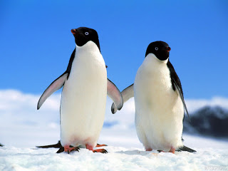-Нашу подорож продовжуємо. Наш корабель зупиняється біля материка, якого як тільки не називали: «королева холоду», «безлюдний континент», «край землі». Тут зареєстровані найнижчі показники температури повітря. Фізкультхвилинку ми проведемо разом з пінгвінами, які проживають на цьому материку.

*5.Фізкультхвилинка*

ІІІ. Оголошення теми, мети уроку

На трьох материках ми побували. Щоб продовжити нашу подорож,нам потрібно закріпити вміння знаходити значення виразів на сумісні дії першого ступеня ( додавання і віднімання)

ІV. Розвиток математичних знань

* Щоб дізнатися,на який материк ми потрапимо, пропоную вам розв’язати приклади.

1. *Робота з підручником №423*

* ( 1 – й приклад – з коментуванням, 3-4 приклад – самостійна робота)
* Південну Америку називають найзагадковішим материком. Щороку тут продовжують відкривати не тільки нові рослини, тварини, а й нові племена індійців, які тут живуть.
* А тепер вас чекають цікаві завдання. Виконавши їх, ви зустрінетесь з представником тваринного світу цього континенту.

1. *Робота над задачами*

Завдання № 424(Учні розглядають і коментують задачу з буквеними даними)

Завдання №425(Учні з високим та достатнім рівнем розв’язують задачу самостійно)

* 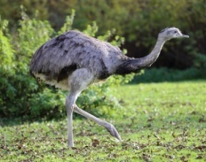Нанду – нелітаючий птах, схожий на африканського страуса, але менший за розміром. У нанду на ногах по 3 пальці, а не по два, як у страусів. У кожного самця від трьох до семи подруг .Всі вони відкладають яйця в одне гніздо, де їх збирається до 20.

1. *Каліграфічна хвилинка*

- Запишітькаліграфічно числа 20 18 16 15 14 12 10. Підкресліть зайве число.

*-* Поясніть свій вибір.

- Продовжимо подорож .На п’ятий материк ми потрапимо, розв’ язавши задачу.

1. *Робота над задачею № 426*

* Третій за величиною материк на Землі – Північна Америка. Природа материка дуже різноманітна: гаї велетенських секвой, величезні озера. Тут найродючіші землі на планеті.

1. *Геометричний матеріал*

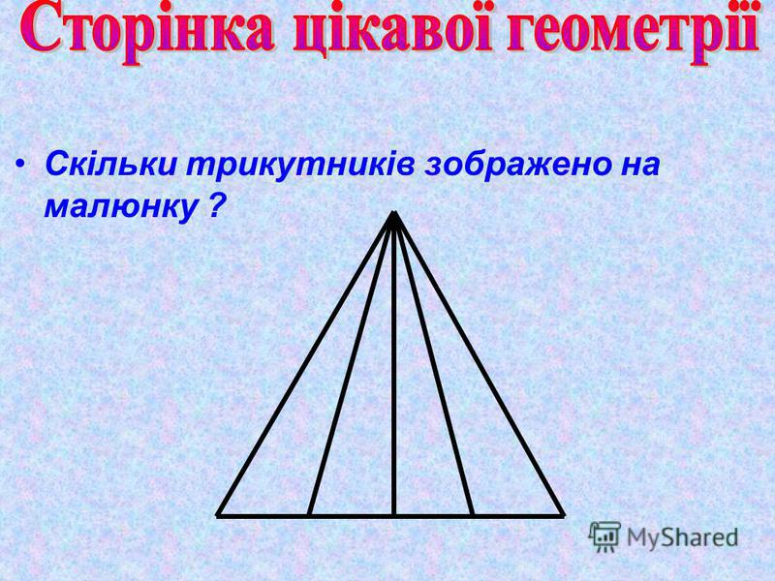Аж ось наш корабель допливає до останнього материка. Порахувавши трикутники, дізнаєтесь про цей континент.

* Скільки трикутників ви нарахували?(10)
* Австралія – найменший і найвіддаленіший від інших населених материків куточок Землі.Це материк, де все «навпаки»: у липні тут зима, а у січні – літо.Дерева Австралії скидають не листя, а кору. Тут водяться звірі, які вилуплюються із яєць – качкодзьоб і єхидна.

V. Домашнє завдання С.69, №429, №430

VІ. Підсумок уроку Ось наш корабель і закінчив подорож. За рахунок вашого старання ми побували на різних континентах.

«Мікрофон» - Що нового дізналися на уроці?

- Які завдання найбільше сподобалось виконувати?

- Що найбільше запам’яталось?

СПИСОК ВИКОРИСТАНОЇ ЛІТЕРАТУРИ:

1.І.В.Грущинська.Природознавство: Підручник для 4 класу. – Київ: Видавничий дім «Освіта», 2015 – 192с.

2.М.В.Богданович, Г.П.Лишенко.Математика для 4 класу.-Київ:Генеза, 2015.- 176 с.

3. Матеріал журналу «Початкове навчання»,2007р.,№2

4.  <http://dovidka.biz.ua/tsikavi-fakti-pro-yevraziyu/> Довідник цікавих фактів та корисних знань © dovidka.biz.ua

5. Навчальні програми. 4 клас: методичні рекомендації щодо організації навчально – виховного процесу в 2016 – 2017 навчальному році з коментарем провідних фахівців. –Х. «Ранок», 2016.